Trường: THCS Mạo Khê II  Tổ: Lý- Tin  Ngày soạn: 07/09/2023 | Tiết 3

Bài 2: MẠNG THÔNG TIN TOÀN CẦU INTERNET

I/ MỤC TIÊU:
1) Kiến thức:
- Biết Internet là gì, những lợi ích của Internet
- Biết một số dịch vụ trên Internet: Tổ chức và khai thác thông tin trên Internet, tìm kiếm thông tin trên Internet, hội thảo trực tuyến, đào tạo qua mạng, thương mại điện tử và các dịch vụ khác.
- Biết làm thế nào để kết nối Internet.:
2) Kĩ năng:
- Biết Internet là mạng thông tin toàn cầu
3) Thái độ:
- Giáo dục thái độ học tập nghiêm túc.
II/ CHUẨN BỊ:
1. Giáo viên: Giáo án, SGK, bảng phụ.
2. Học sinh: Học bài cũ.
III. PHƯƠNG PHÁP:
- Phương pháp thuyết trình, vấn đáp , tổ chức nhóm.
IV/ TIẾN TRÌNH LÊN LỚP.
1)Ổn định tổ chức:(1')
- Kiểm tra sĩ số:
- Ổn định lớp.
2)Kiểm tra bài cũ:(5-7')
?Hãy cho biết sự giống nhau và khác nhau giữa mạng có dây và mạng không dây? (10đ)
Đáp án: Giống nhau: Được phân chia dựa trên môi trường truyền dẫn tín hiệu.
Khác nhau:
+ Mạng có dây sử dụng môi trường truyền dẫn là các dây dẫn(cáp xoắn, cáp quang).
+ Mạng không dây sử dụng môi trường truyền dẫn không dây(sóng điện từ, bức xạ hồng ngoại).
3)Bài mới: (30’)
Ở bài trứơc các em đã được tìm hiểu về mạng máy tính, còn mạng thông tin toàn cầu Internet thì sao. Chúng ta sẽ hiểu rõ hơn trong bài học hôm nay
HOẠT ĐỘNG DẠY HỌC | NỘI DUNG
Hoạt động 1: Tìm hiểu Internet là gì? (15')
GV- Cho Hs tham khảo thông tin trong sgk. Em hãy cho biết Internet là gì?  HS- Dựa vào SGK thảo luận trả lời câu hỏi GV đưa ra.  GV- Em hãy cho ví dụ về những dịch vụ thông tin đó?  HS- Hiểu khái niệm, ghi bài.  GV→Nhận xét, bổ sung (nếu cần)  GV- Theo em ai là chủ thực sự của mạng internet?  HS- Trả lời theo ý hiểu  GV→Nhận xét, giải thích: Mỗi phần nhỏ của Internet được các tổ chức khác nhau quản lí, nhưng không một tổ chức hay cá nhân nào nắm quyền điều khiển toàn bộ mạng. Mỗi phần của mạng, có thể rất khác nhau nhưng được giao tiếp với nhau bằng một giao thức thống nhất  HS- Thảo luận trả lời  ( giao thức TCP/IP) tạo nên một mạng toàn cầu.  HS- Nhận thấy được sự khác biệt  GV- Em hãy nêu điểm khác biệt của Internet so với các mạng máy tính thông thường khác?  HS- Trả lời theo chủ ý của mình  GV→ Nhận xét  GV- Nếu nhà em nối mạng Internet, em có sẵn sàng chia sẻ những kiến thức và hiểu biết có mình trên Internet không?  HS- Suy nghỉ trả lời  GV→ Có rất nhiều người dùng sẵn sàng chia sẻ tri thức, sự hiểu biết cũng như các sản phẩm của mình trên Internet. Theo em, các nguồn thông tin mà internet cung cấp có phụ thuộc vào vị trí địa lí không?  HS- Ghi nhận kiến thức.  GV→Nhận xét , chốt lại, giải thích: Khi đã gia nhập Internet, về mặt nguyên tắc, hai máy tính ở hai đầu trái đất cũng có thể kết nối để trao đổi thông tin trực tiếp với nhau.  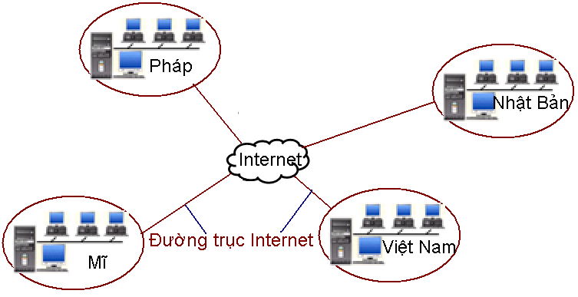  Tiềm năng của Internet rất lớn, ngày càng có nhiều các dịch vụ được cung cấp trên Internet nhằm đáp ứng nhu cầu đa dạng của người dùng. Vậy Internet có những dịch vụ nào Giới thiệu mục 2.  HSKT: Cần hiểu tác dụng mạng máy tính, sử dụng để vào mạng | 1. Internet là gì?  Internet là mạng kết nối hàng triệu máy tính và mạng máy tính trên khắp thế giới, cung cấp cho mọi người khả năng khai thác nhiều dịch vụ thông tin khác nhau như Email, Chat, Forum,…  Mạng Internet là của chung, không ai là chủ thực sự của nó.  Các máy tính đơn lẻ hoặc mạng máy tính tham gia vào Internet một cách tự động. Đây là một trong các điểm khác biệt của Internet so với các mạng máy tính khác.  Khi đã gia nhập Internet, về mặt nguyên tắc, hai máy tính ở hai đầu trái đất cũng có thể kết nối để trao đổi thông tin trực tiếp với nhau.
Hoạt động 2: Tìm hiểu một số dịch vụ trên Internet (15')
GV- Em hãy liệt kê một số dịch vụ trên Internet?  HS- Dựa vào SGK trả lời.  GV→ Nhận xét, bổ sung nếu cần  HS- Biết được các dịch vụ trên Internet  GV: Các em để ý rằng mỗi khi các em gõ một trang web nào đó, thì các em thấy 3 chữ WWW ở đầu trang web. Chẳng hạn như www.tuoitre.com.vn. Vậy các em có bao giờ thắc mắc mắc là 3 chữ WWW đó có ý nghĩa gì không. Các em hãy tham khảo thông tin trong SGK và cho cô biết dịch vụ WWW là gì?  HS: Tham khảo SGK trả lời  GV- Nhận xét, bổ sung (nếu cần) Dịch vụ WWW phát triển mạnh tới mức nhiều người hiểu nhầm Internet chính là web. Tuy nhiên, web chỉ là một dịch vụ hiện được nhiều người sử dụng nhất trên Internet.  HS- Ghi kiến thức  GV- Để tìm thông tin trên Internet em thường dùng công cụ hỗ trợ nào?  GV- Máy tìm kiếm giúp em làm gì?  HS: Thảo luận trả lời câu hỏi GV đưa ra.  GV→Nhận xét,bổ sung (nếu cần)  HS- Ghi nhận kiến thức  GV- Danh mục thông tin là gì?  GV- Khi truy cập danh mục thông tin, người truy cập là thế nào?  HS: Thảo luận trả lời câu hỏi GV đưa ra.  GV→Nhận xét,bổ sung (nếu cần)  - Ghi nhận kiến thức  GV- Yêu cầu HS đọc lưu ý trong SGK→Giải thích lưu ý  Hs: Ghi bài.  - Hiểu, ghi nhận  HSKT: Cần hiểu tác dụng mạng máy tính, sử dụng để vào mạng |  | 2. Một số dịch vụ trên Internet  a) Tổ chức và khai thác thông tin trên Internet.  Word Wide Web(Web): Cho phép tổ chức thông tin trên Internet dưới dạng các trang nội dung, gọi là các trang web. Bằng một trình duyệt web, người dùng có thể dễ dàng truy cập để xem các trang đó khi máy tính được kết nối với Internet.  b) Tìm kíếm thông tin trên Internet  Máy tìm kiếm giúp tìm kiếm thông tin dựa trên cơ sở các từ khóa liên quan đến vấn đề cần tìm.  Danh mục thông tin (directory): Là trang web chứa danh sách các trang web khác có nội dung phân theo các chủ đề.  Lưu ý: Không phải mọi thông tin trên Internet đều là thông tin miễn phí. Khi sử dụng lại các thông tin trên mạng cần lưu ý đến bản quyền của thông tin đó.
4) Củng cố: (5’)
Nhắc lại một số kiến thức vừa học
Trả lời câu 1,2 trang 18 SGK
5) Hướng dẫn về nhà: (3’)
- Học bài cũ.
- Làm bài tập.
V. RÚT KINH NGHIỆM.

